|  |  |  |
| --- | --- | --- |
| Gestion pédagogique | 7 février  2014 | |
| Conception et réalisation d’une application qui sera utilisée pour assurer les activités liées à la gestion pédagogique des stagiaires de l’ENI Ecole | | Cahier des charges |

Sommaire

Index des illustrations 4

1 Glossaire et références 5

A. Glossaire 5

B. Notations 5

C. Documents de référence 6

2 Contexte 7

A. Description du contexte 7

B. Objectifs du projet 7

C. Enjeux du projet 8

D. Périmètre du présent document 8

3 Analyse de l’existant 9

A. Les stagiaires 9

B. L’espace documentaire : Dataform 9

C. La formation continue 9

D. La formation par alternance 9

E. Les évaluations 9

F. Le suivi des retards et des absences 10

G. Le suivi des échanges 10

H. L’attribution des avis 10

I. Les sessions de validation 11

J. Les inscriptions aux comptes annexes 11

K. La réservation des salles 11

4 Les flux d’information 13

A. Données dans Access 13

B. Fichiers dans DataForm 14

C. Documents papier 15

5 Périmètre fonctionnel 16

A. Les acteurs et les flux 16

B. Les cas d’utilisation et les profils associés 17

6 Description détaillée des cas d’utilisation 18

A. Consulter les stagiaires 18

B. Gérer les salles 20

C. Gérer les évaluations 22

D. Gérer les résultats 25

E. Gérer les fiches de synthèse des compétences 27

F. Gérer les sessions de validation 30

G. Gérer les absences 33

H. Gérer l'historique des échanges 36

I. Gérer les avis 38

J. Gérer les inscriptions aux comptes annexes 40

7 Modèle conceptuel des données 45

A. Articulation générale du modèle de données 45

B. Description des entités 46

8 Exigences ergonomiques 48

A. Charte Ergonomique 48

B. Formulaire de liste des résultats 48

9 Exigences techniques 49

A. Plateforme de déploiement 49

B. Base de données 49

C. Utilisateurs 49

D. Gestion de l’affichage 49

E. Authentification 50

F. Performances et sécurité 50

10 Organistation 51

A. Equipe 51

B. Méthodologie 51

C. Risques identifiés 51

11 Prestations attendues 52

A. Phase 1 : analyse détaillée 52

B. Phase 2 : Réalisation et installation de l’application 52

C. Phase 3 : Assistance à la mise en production 53

D. Calendrier 54

# Index des illustrations

Figure 1 : Liste des principales informations dans Access 12

Figure 2 : Liste des principaux fichiers dans DataForm 13

Figure 3 : Liste des principaux documents papier 14

Figure 4 : Modèle conceptuel de communication 15

Figure 5 : Diagramme des cas d’utilisation 16

Figure 6 : Diagramme d'activité CU1-1 18

Figure 7 : Diagramme d'activité CU1-2 19

Figure 8 : Diagramme d'activité CU2-1 20

Figure 9 : Diagramme d'activité CU2-2 21

Figure 10 : Diagramme d'activité CU3-1 22

Figure 11 : Diagramme d'activité CU3-2 23

Figure 12 : Diagramme d'activité CU3-3 24

Figure 13 : Diagramme d'activité CU4-1 25

Figure 14 : Diagramme d'activité CU4-2 26

Figure 15 : Diagramme d'activité CU5-1 27

Figure 16 : Diagramme d'activité CU5-2 28

Figure 17 : Diagramme d'activité CU5-3 29

Figure 18 : Diagramme d'activité CU6-1 30

Figure 19 : Diagramme d'activité CU6-2 31

Figure 20 : Diagramme d'activité CU6-3 32

Figure 21 : Diagramme d'activité CU7-1 33

Figure 22 : Diagramme d'activité CU7-2 34

Figure 23 : Diagramme d'activité CU7-3 35

Figure 24 : Diagramme d'activité CU8-1 36

Figure 25 : Diagramme d'activité CU8-2 37

Figure 26 : Diagramme d'activité CU9-1 38

Figure 27 : Diagramme d'activité CU9-2 39

Figure 28 : Diagramme d'activité CU10-1 40

Figure 29 : Diagramme d'activité CU10-2 41

Figure 30 : Diagramme d'activité CU10-3 42

Figure 31 : Diagramme d'activité CU10-4 43

Figure 32 : Modèle conceptuel de données 44

# Glossaire et références

## Glossaire

Terminologie et abréviations utilisées dans ce document :

|  |  |
| --- | --- |
| **AL** | **Architecte Logiciel** |
| **ASR** | **Administrateur Systèmes et Réseaux** |
| **DL** | **Développeur Logiciel** |
| **CDI** | **Concepteur Développeur Informatique** |
| **CQPM** | **Certificat de Qualification Paritaire de la Métallurgie** |
| **ECF** | **Evaluation en Cours de Formation, épreuve pratique, orale ou écrite permettant de mesurer le degré d’acquisition des compétences** |
| **Session de validation** | **Regroupe les passages devant le jury pour obtenir le titre ou bien le CQPM** |
| **FC** | **Formation Continue** |
| **IM** | **Informaticien Micro** |
| **MS2I** | **Manager des Systèmes d’Informations et d’Infrastructures** |
| **TSRIT** | **Technicien Supérieur en Réseau Informatique et Télécommunication** |
| **T2SI** | **Technicien Supérieur de Support Informatique** |
| **SSR** | **Spécialiste Systèmes et Réseaux** |

## Notations

Notations utilisées dans ce document :

|  |  |
| --- | --- |
| **EX-FO-CC-xx** | **Exigence fonctionnelle** |
| Description |

|  |  |
| --- | --- |
| **EX-ER-CC-xx** | **Exigence ergonomique** |
| Description |

|  |  |
| --- | --- |
| **EX-TE-CC-xx** | **Exigence technique** |
| Description |

## Documents de référence

Documents de référence pour le présent document :

|  |  |  |
| --- | --- | --- |
| Réf | Description | Fichier |
| [1] | Description détaillée du projet :  Informatisation de la gestion pédagogique des stagiaires à l’ENI | AL 3 – Projet ENI.pdf |
| [2] | Modèle physique de données de l'application gestion administrative | Diagram AL.pdf |
| [3] | Présentation du projet AL | Projet A 3.pdf |

# Contexte

## Description du contexte

ENI Ecole dispense des formations informatiques sur Nantes (Saint Herblain) et Rennes Chartres de Bretagne). Les stagiaires peuvent suivre ces formations de façon modulaire, en formation continue ou en alternance (contrat de professionnalisation, période de professionnalisation, etc). Les formations mènent à des titres reconnus par l’état (inscrits au RNCP).

Ces titres sont :

* T2SI,
* TSRIT,
* ASR,
* MS2I,
* DL,
* CDI,
* AL.

L’école est organisée en trois grands services qui sont le service administratif, le service école entreprise et le service pédagogique.

Les services administratifs et école-entreprises travaillent avec la même application. Les informations sont centralisées et normalisées. Ce qui évite la redondance d’informations.

Le service pédagogique est composé de 18 formateurs répartis entre les sites de Saint Herblain (15 formateurs) et celui de Chartres de Bretagne (3 formateurs).

Les différents responsables de formation sont :

* Bruno et Stéphane : Gestion des formations DL et CDI sur Saint Herblain,
* Thierry R. Gestion des formations DL et CDI sur Chartre de Bretagne,
* Eric : Gestion des formations ASR,
* Sébastien : Gestion des formations SSR,
* François G : Gestion des formations IM.

En complément des responsables de formation, l’organisation suivante est mise en place au niveau du service pédagogique :

* Jérôme GABILLAUD : responsable pédagogique,
* Marie PERRET : responsable des alternants sur le site de Nantes,
* Morgane LOHIER : responsable des alternants sur le site de Rennes.

## Objectifs du projet

Ce projet doit permettre de proposer une solution informatique pour gérer la partie pédagogique des stagiaires de l’ENI. Les utilisateurs de cette application seront les formateurs, les personnes en charge du suivi pédagogique des stagiaires et le service placement en entreprise. Les personnes du service administratif pourront avoir accès à ces informations la plupart du temps en lecture.

Les éléments à mettre en place sont :

* Uniformiser la gestion des stagiaires quel que soit leur type de parcours (FC, CP, PP…),
* Optimiser la gestion des ECFs, c'est-à-dire éviter les passages hors calendrier, hors groupe, etc. et pouvoir suivre la correction,
* Suivre les versions des ECFs,
* Centraliser les résultats des ECFs et transmettre rapidement les résultats aux stagiaires,
* Suivre les absences et retards,
* Suivre les avis des animateurs,
* Faciliter la production des documents nécessaires pour le titre.

Les différents points énoncés ci-dessus vont maintenant être détaillés afin de vous préciser le mode de fonctionnement actuel. L’expression de certains points complémentaires sera également incluse.

## Enjeux du projet

L’objectif est de réaliser une application dédiée à la gestion pédagogique en harmonisant et en optimisant l’ensemble des procédures actuelles.

A savoir :

* uniformiser la gestion pédagogique des stagiaires,
* harmoniser la gestion documentaire,
* automatiser certaines tâches.

L’expression du besoin basée sur l’analyse de l'existant aboutira à des solutions techniques et fonctionnelles permettant de répondre à ces objectifs. A terme, l’application permettra :

* de réduire les erreurs de saisie manuelle rencontrées actuellement,
* de mieux répondre aux attentes pédagogiques des stagiaires,
* de faciliter et d’accélérer les tâches de suivi pédagogique,
* de permettre aux animateurs de se concentrer sur d’autres activités en leur libérant du temps,
* de consulter des indicateurs synthétisant le suivi pédagogique,
* d’améliorer l’accès aux documents.

## Périmètre du présent document

Le présent document a pour objectif de :

* définir le périmètre fonctionnel de l’interface de gestion pédagogique,
* lister et détailler l’ensemble des fonctionnalités attendues pour ce site,
* présenter le modèle de données tel qu’identifié à ce stade de l’étude,
* préciser les contraintes techniques et ergonomiques à respecter par cette interface.

En outre, il précise les prestations attendues pour :

* la conception et la réalisation du logiciel,
* la maintenance évolutive pendant toute la durée du marché,
* la réversibilité en fin de marché.

# Analyse de l’existant

## Les stagiaires

Les stagiaires présents à l’ENI Ecole suivent les formations en continue ou en alternance. Un stagiaire en formation continue est attaché à une promotion tandis que le stagiaire en alternance rejoint ponctuellement une promotion pour suivre un cours.

## L’espace documentaire : Dataform

Les fichiers produits par la gestion pédagogique sont stockés en partie sur un espace documentaire appelé Dataform. Cet espace documentaire est organisé de façon hiérarchique.

## La formation continue

La gestion documentaire des stagiaires en formation continue est organisée de la façon suivante dans Dataform :

* FC -> Identifiant de promotion -> Nom et prénom du stagiaire

Les documents qui y sont déposés sont les suivants :

* Les grilles de correction de chaque ECF (sauf pour les stagiaires en formation ASR pour qui les résultats sont stockés dans une application Access),
* Les fiches de synthèse des compétences,
* Les dossiers contenant les réponses des candidats aux ECFs.

## La formation par alternance

La gestion documentaire des stagiaires en formation continue est organisée de la façon suivante dans Dataform :

* CP -> Lieu organisme de formation -> Nom et prénom du stagiaire

Les documents qui y sont déposés sont les suivants :

* Les fiches de synthèse des compétences,
* Les dossiers contenant les réponses des candidats aux ECFs.

Une application Access permet d’assurer la gestion pédagogique des stagiaires en alternance ainsi que les échanges avec le service administratif.

A chaque fin de cours, une fiche de suivi des acquis est remise aux stagiaires suivant la formation par alternance. Une fois la fiche renseignée, elle est conservée à l’ENI Ecole et une copie est envoyée au tuteur.

## Les évaluations

## Les stagiaires sont évalués en partie en contrôle continue. Appelés « examens en cours de formation », les ECFs sont conçus pour évaluer une partie des compétences décrites dans le référentiel du titre comme étant acquises, non acquises ou en cours d’acquisition.

Un ECF peut exister en plusieurs versions. Les compétences évaluées peuvent être identiques mais s’appuyer sur un sujet différent.

La planification des ECFs est différente selon le statut des stagiaires :

* Formation continue : Les dates de chaque ECF sont connues dès la rentrée.
* Formation par alternance : Les dates de chaque ECF sont planifiées sur la base du calendrier de formation et du calendrier de cours à long terme. Le planning est ensuite enregistré dans l’application Access.

Le jour d’un ECF, chaque stagiaire doit signer une feuille d’émargement. Cette feuille atteste la présence du stagiaire le jour de l’examen. Ce document est scanné et jointe à l‘ECF dans l’espace documentaire.

Le suivi des corrections des ECFs est réalisé à l’aide d’un document Word listant les ECFs à corriger.

La correction utilise les trois documents suivants présents dans Dataform :

* Le modèle de correction,
* La grille de correction,
* La fiche de synthèse.

Les formateurs corrigent les ECFs en utilisant un modèle de correction puis valorise les critères d’évaluation dans une grille de correction. Après la saisie des critères, les compétences associées à l’ECF sont alors également toutes renseignés. L’animateur peut ensuite compléter la fiche de synthèse des compétences avec les évaluations des compétences présentes au sein de la grille de correction.

Cependant, certaines formations nécessitent des notes et ont un fonctionnement particulier :

* ASR : Si une unité de valeurs est inférieure à 7, L’ECF correspondant peut être repassé. Cette possibilité n’est offerte qu’une seule fois.
* MS2I : Chaque module réunit plusieurs notes. Un module est validé si toutes les notes sont supérieures à 10 ou si la moyenne est supérieure à 11.

## Le suivi des retards et des absences

Les retards et les absences sont renseignés par le service administratif. En début de reprise des cours (matin et après-midi), le personnel du service administratif vérifie la feuille d’émargement de chaque stagiaire et reporte l’absence d’une signature en renseignant une absence ou un retard dans l'application Access.

Dans le cas d’un stagiaire en contrat de professionnalisation, un email est envoyé à l’adresse électronique de son tuteur pour lui notifier le retard ou l’absence.

## Le suivi des échanges

Lorsqu’un membre du personnel de l’ENI a un échange oral ou écrit avec un stagiaire, il peut consigner un commentaire lié à cet échange dans l’application Access. L’historique des échanges entre stagiaires et le personnel de l’ENI Ecole y est conservé.

## L’attribution des avis

Les animateurs écrivent un avis sur chaque stagiaire une fois leur cours achevé. Ces avis sont remis au responsable des stagiaires en alternance qui les retranscrit ensuite dans l’application Access.

La saisie d’un avis par l’animateur pour chaque stagiaire est obligatoire si elle est contrainte par le responsable de formation.

## Les sessions de validation

Le personnel administratif fixe les dates de sessions de validation selon la date de fin des formations continues ainsi que celles des contrats de professionnalisation.

Le responsable pédagogique des stagiaires par alternance édite les documents nécessaires afin de préparer les sessions de validation pour le passage des titres du ministère du travail (T2SI, TSRIT, DL, CDI, ASR, AL et MS2I). Dans ce cas, les documents à produire pour chaque stagiaire sont les suivants :

* La fiche de synthèse des évaluations,
* Les fiches pour chaque activité indiquant si la compétence est acquise ainsi qu’un commentaire du formateur dans le cas d’une compétence non acquise.

Pour le passage des titres ASR, AL et MS2I ; une fiche de note doit être éditée.

A la fin des sessions de validation, les résultats sont consignés dans un procès-verbal. Pour chaque soutenance, les fiches d’activité et le procès-verbal sont envoyés à la DIRECCTE (Direction régionale des entreprises, de la concurrence, de la consommation, du travail et de l’emploi).

Un fichier Excel, exploité à l’initiative du responsable pédagogique des stagiaires en formation par alternance, permet de consulter, pour chaque stagiaire, le jury devant qui il a soutenu son oral. Ce fichier permet de choisir un jury différent dans le cas où le stagiaire aurait à repasser une session de validation.

La candidature à l’obtention du CQPM doit avoir lieu avant la date de fin de contrat du stagiaire. L’évaluation du candidat par le jury s’appuie sur un dossier technique, des fiches de notation, une épreuve et une soutenance.

Sur le site de Saint Herblain, les passages de CQPM sont gérés par l’ADEFIM 44. C’est à ENI Ecole de trouver les jurys pour chaque passage de CQPM.

Sur le site de Chartres de Bretagne, les passages de CQPM sont gérés par l’ADEFIM 35-56. C’est l’ADEFIM qui se charge de trouver les membres du jury.

## Les inscriptions aux comptes annexes

Le responsable pédagogique est en charge de l’inscription des stagiaires aux différents comptes techniques tels que la messagerie académique ou la plateforme Microsoft mettant à disposition des logiciels académiques. Le responsable constitue, pour chaque promotion, les fichiers listant les informations nécessaires aux inscriptions. Ces fichiers sont ensuite adressés au service créant les comptes. Une trace de ces fichiers d’inscription est conservée dans Dataform.

## La réservation des salles

Le responsable pédagogique répartie les stagiaires et réserve les salles. En s’appuyant sur le calendrier à long terme et la liste des différentes formations qui auront lieu, il indique, dans une feuille Excel, les informations suivantes avec une visibilité de 9 semaines :

* le formateur animant le cours,
* la salle,
* la promotion.

Cet exercice respecte les contraintes suivantes :

* le nombre de places disponibles dans les salles,
* le nombre de stagiaires en formation continue et en contrat de professionnalisation présents,
* la disponibilité des formateurs.

Pour des questions de commodité, le responsable pédagogique peut choisir de réunir plusieurs promotions dans une même salle pour assister à un cours. Il peut également choisir de ventiler une promotion dans plusieurs salles.

# Les flux d’information

## Données dans Access

Le schéma de la figure 1 illustre les informations saisies dans l'application Access par le service administratif, le responsable de formation, le responsable des stagiaires en alternance ou les formateurs. Les informations saisies dans l’application Access concernent principalement les stagiaires en contrat de professionnalisation.

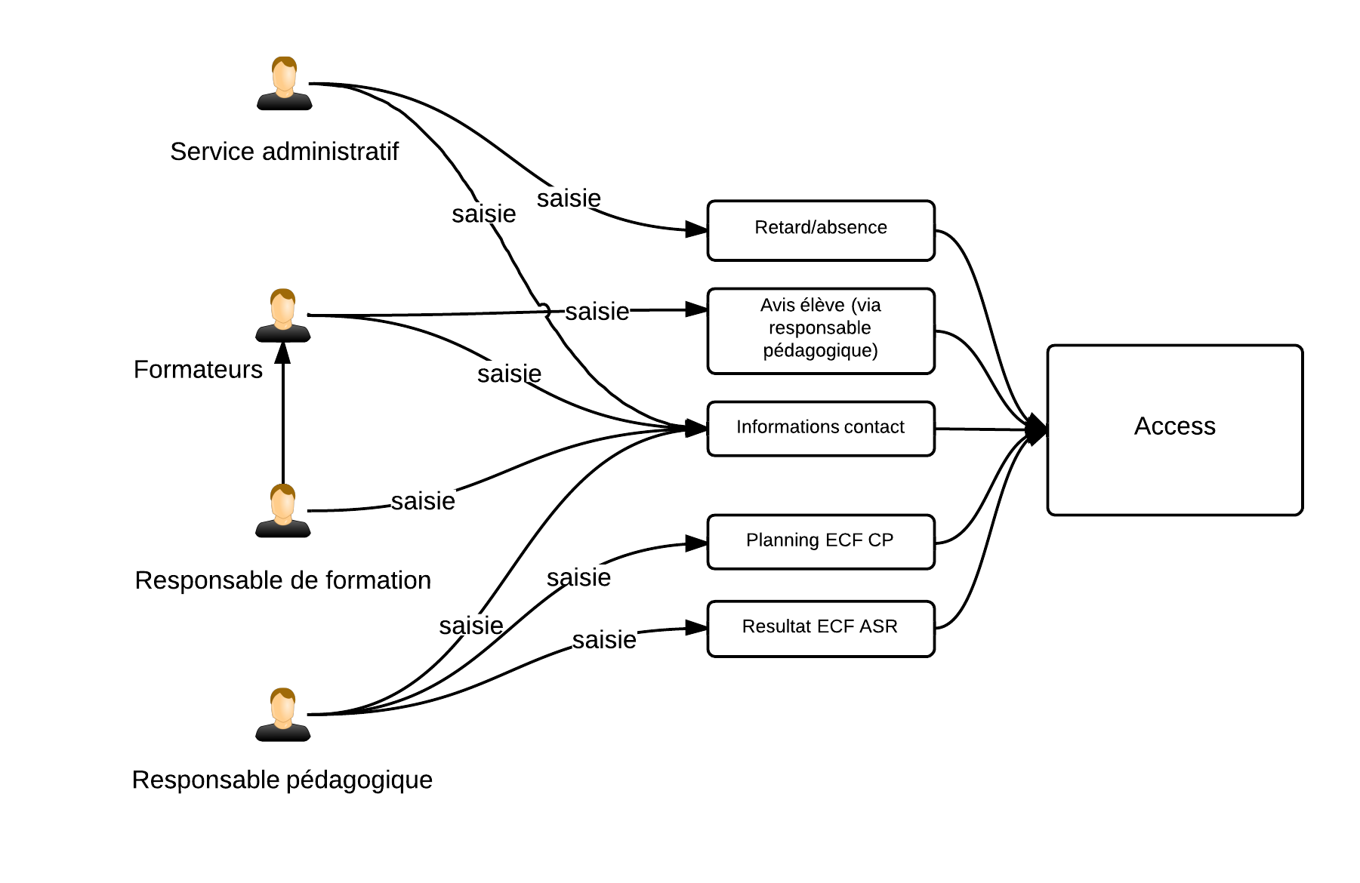

Figure 1 : Liste des principales informations dans Access

## Fichiers dans DataForm

Le schéma de la figure 2 montre les différents fichiers stockés sur le serveur de partage de fichiers nommé : DataForm. Ce serveur de fichier est uniquement utilisé par le personnel du service pédagogique. Les sujets d’ECF, les modèles de correction, les grilles de corrections ainsi que les fiches de synthèse y sont stockés. DataForm est l’espace documentaire mettant à disposition du personnel du service pédagogique les fichiers nécessaires au suivi des stagiaires.

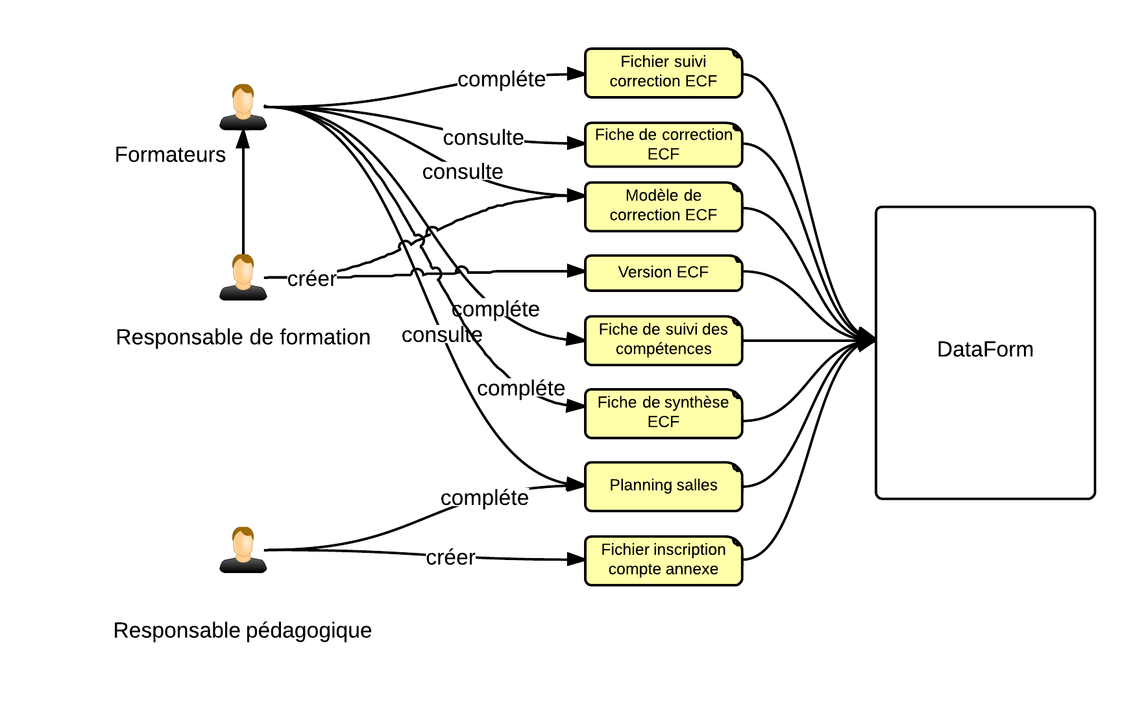

Figure 2 : Liste des principaux fichiers dans DataForm

## Documents papier

Le schéma de la figure 3 représente les principaux documents gérés au format papier. Les sessions de validation requièrent obligatoirement un certain nombre de documents papier. Ceux-ci sont conservés à l’ENI Ecole et une copie est adressée à la DIRECCTE. La fiche de suivi des acquis est transmise au tuteur et une copie est conservée à l’ENI Ecole.

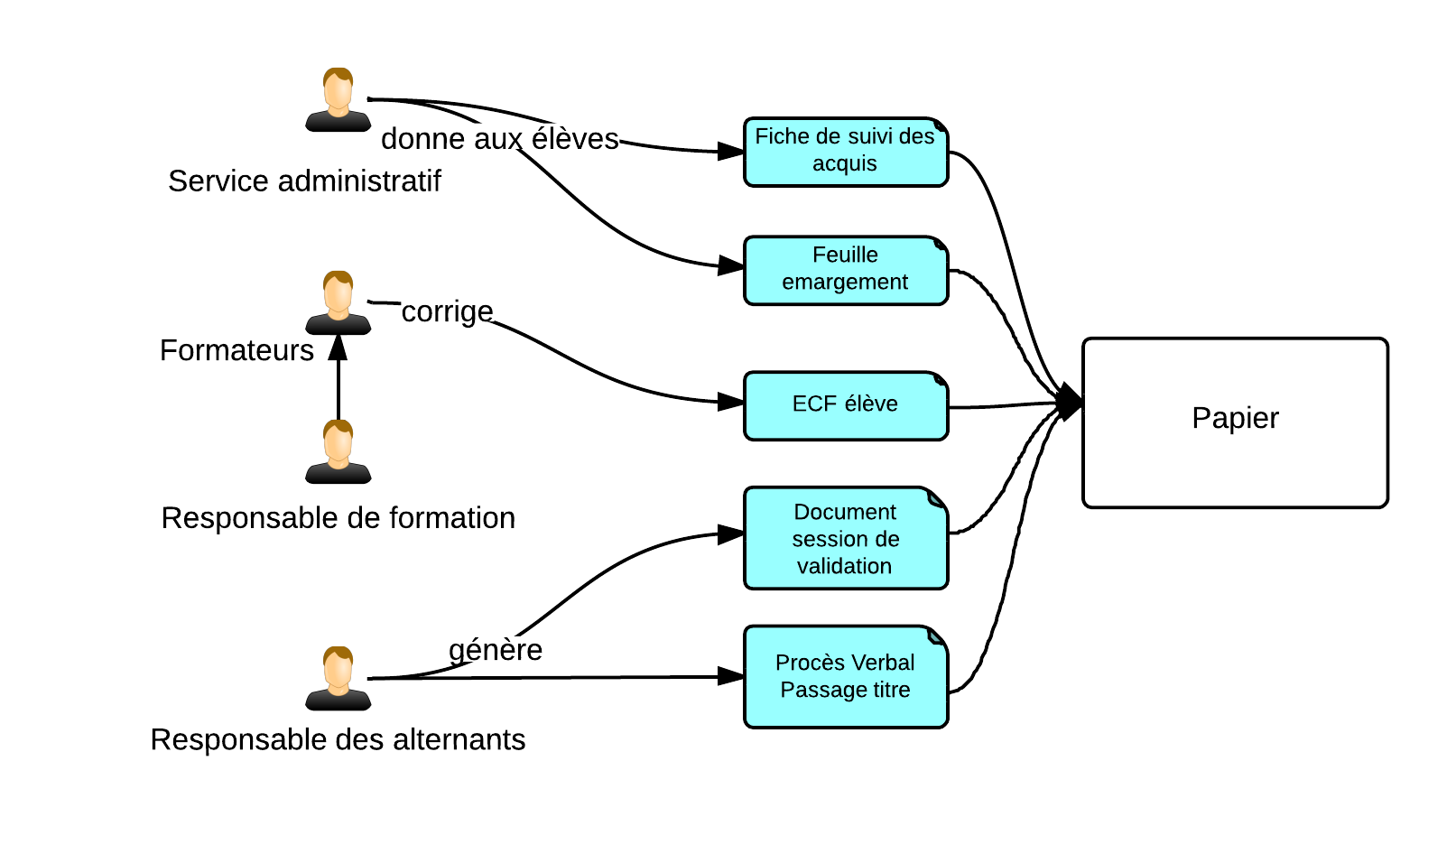

Figure 3 : Liste des principaux documents papier

# Périmètre fonctionnel

## Les acteurs et les flux

Le périmètre fonctionnel est illustré par le Modèle conceptuel de communication de la figure 4.

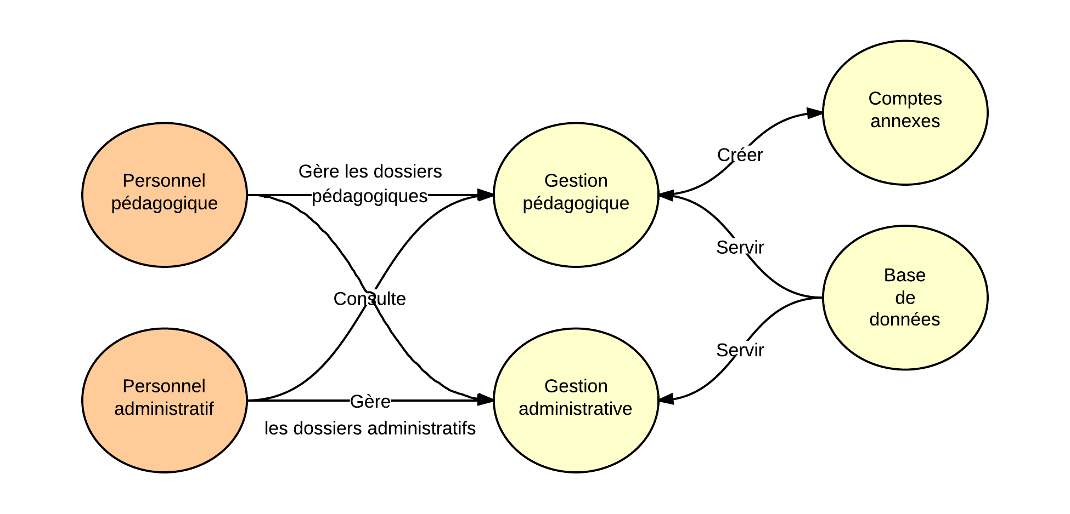

Figure 4 : Modèle conceptuel de communication

Le schéma de la figure 4 identifie 5 sources de communication avec l’interface de gestion pédagogique :

* le personnel pédagogique, pour la gestion du suivi pédagogique des stagiaires,
* le personnel administratif, pour la consultation et le report des absences des stagiaires,
* la base de données commune, pour le stockage des données administratives et pédagogiques,
* les comptes annexes, pour leurs créations avant le début de formation des nouveaux stagiaires.

## Les cas d’utilisation et les profils associés

Les cas d'utilisation sont illustrés par le schéma de la figure 5.

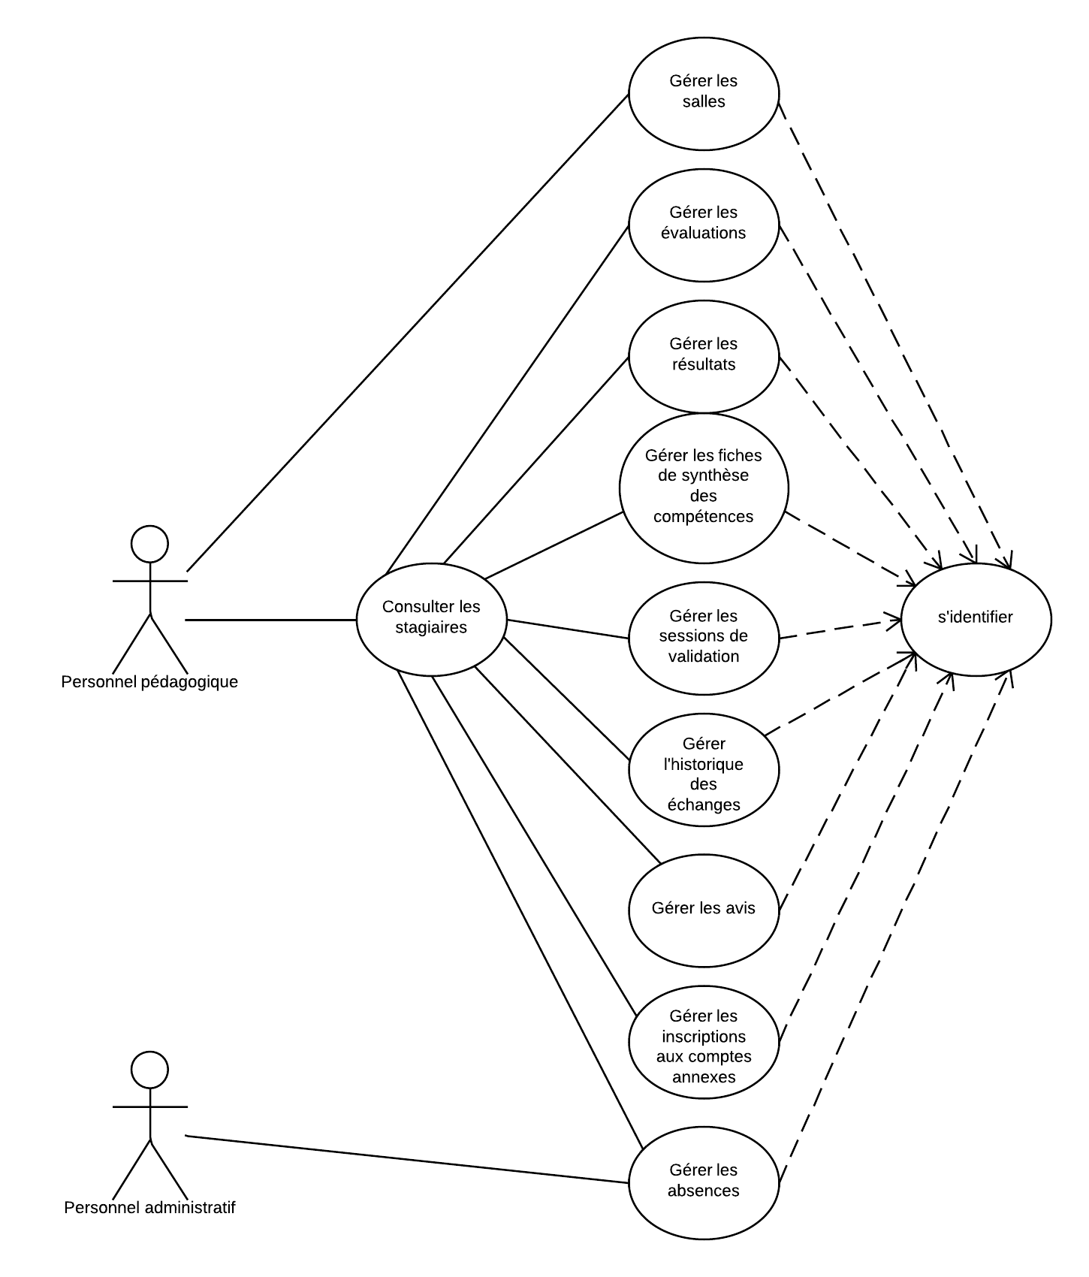

Figure 5 : Diagramme des cas d’utilisation

A ce stade de l’étude, 3 profils sont identifiés :

* l’animateur (utilisateur identifié),
* le responsable de formation (utilisateur identifié),
* le responsable administratif (utilisateur identifié).

# Description détaillée des cas d’utilisation

Les cas d’utilisation sont décrits en respectant le formalisme suivant :

|  |  |
| --- | --- |
|  | Activité déjà décrite dans un autre sous-cas d’utilisation. |
|  | Description d’une activité au sein d’un sous-cas d’utilisation. |
|  | Lien entre 2 activités. |

## Consulter les stagiaires

|  |  |
| --- | --- |
| Réf | Description |
| CU-1-1 | Consulter les informations d’un stagiaire |
| CU-1-2 | Consulter les informations d’une promotion |

|  |  |
| --- | --- |
| CU1-1 | Consulter les informations d’un stagiaire |
| Objectifs | Consulter les informations d’un stagiaire et réaliser des tâches de suivi pédagogique. |
| Pré condition | S'identifier. |
| Synoptique | C:\Users\proprietaire\Downloads\Sélectionner un stagiaires - State Diagram (2).png  Figure 6 : Diagramme d'activité CU1-1 |
| Post-condition | Les informations du stagiaire sont affichées. |

|  |  |
| --- | --- |
| CU-1-2 | Consulter les informations d’une promotion |
| Objectifs | Consulter les informations d’une promotion et réaliser des tâches de suivi pédagogique. |
| Pré condition | S'identifier. |
| Synoptique | C:\Users\proprietaire\Downloads\Sélectionner un promotion - State Diagram (1).png  Figure 7 : Diagramme d'activité CU1-2 |
| Post-condition | Les informations de la promotion sont affichées. |

## Gérer les salles

|  |  |
| --- | --- |
| Réf | Description |
| CU-2-1 | Consulter le trombinoscope de la salle |
| CU-2-2 | Réserver une salle |

|  |  |
| --- | --- |
| CU-2-1 | Consulter le trombinoscope de la salle |
| Objectifs | Consulter le trombinoscope des stagiaires présents dans la salle. |
| Pré condition | S'identifier. |
| Synoptique | Figure 8 : Diagramme d'activité CU2-1 |
| Post-condition | Le stagiaire est sélectionné. |

|  |  |
| --- | --- |
| CU-2-2 | Réserver une salle |
| Objectifs | Réserver une salle pour l’animation d’un module de formation. |
| Pré condition | S'identifier. |
| Synoptique | Figure 9 : Diagramme d'activité CU2-2 |
| Post-condition | La salle est réservée pour la période indiquée. |

## Gérer les évaluations

|  |  |
| --- | --- |
| Réf | Description |
| CU-3-1 | Gérer le référentiel des ECF |
| CU-3-2 | Planifier un ECF |
| CU-3-3 | Sélectionner un ECF planifié |

|  |  |
| --- | --- |
| CU-3-1 | Gérer le référentiel des ECF |
| Objectifs | Gérer les versions des ECF, les sujets, les modèles et les grilles de correction. |
| Pré condition | S’identifier. |
| Synoptique | Figure 10 : Diagramme d’activité CU3-1 |
| Post-condition | Les modifications apportées au référentiel des ECF sont sauvegardées. |

|  |  |
| --- | --- |
| CU-3-2 | Planifier un ECF |
| Objectifs | Planifier automatiquement un ECF en respectant des contraintes pédagogiques. La date réservée pour l’ECF peut être modifiée manuellement. |
| Pré condition | S'identifier. |
| .Synoptique | Figure 11 : Diagramme d'activité CU3-2 |
| Post-condition | La date de l’ECF est enregistrée dans le calendrier. |

|  |  |
| --- | --- |
| CU-3-3 | Sélectionner un ECF planifié |
| Objectifs | Sélectionner un ECF parmi la liste des ECF passés, corrigés, et à corriger. |
| Pré condition | S'identifier. |
| Synoptique | Figure 12 : Diagramme d’activité CU3-3 |
| Post-condition | L’ECF planifié est sélectionné. |

## Gérer les résultats

|  |  |
| --- | --- |
| Réf | Description |
| CU-4-1 | Editer une correction d’ECF |
| CU-4-2 | Editer un résultat d’ECF |

|  |  |
| --- | --- |
| CU-4-1 | Editer une correction d’ECF |
| Objectifs | Saisir les informations de correction qui seront associées à un ECF planifié (nom du correcteur, date prévisionnel de fin de correction, etc). |
| Pré condition | S’identifier. |
| Synoptique | Figure 13 : Diagramme d’activité CU4-1 |
| Post-condition | Les informations de correction sont sauvegardées en étant associées à l’ECF préalablement planifié. |

|  |  |
| --- | --- |
| CU-4-2 | Editer un résultat d’ECF |
| Objectifs | Editer les résultats dans la grille de correction associée à l’ECF |
| Pré condition | S’identifier. |
| Synoptique | Figure 14 : Diagramme d’activité CU4-2 |
| Post-condition | Les résultats d’ECF pour chaque stagiaire sont sauvegardés dans la grille de correction. |

## Gérer les fiches de synthèse des compétences

|  |  |
| --- | --- |
| Réf | Description |
| CU-5-1 | Editer un modèle de fiche de synthèse |
| CU-5-2 | Editer la fiche de synthèse |
| CU-5-3 | Envoyer la fiche de synthèse à un stagiaire |

|  |  |
| --- | --- |
| CU-5-1 | Gérer les modèles de fiche synthèse |
| Objectifs | Editer un modèle de fiche de suivi des acquis qui sera utilisé pour chaque stagiaire afin de reporter les compétences acquises ou non acquises. |
| Pré condition | S'identifier. |
| Synoptique | Figure 15 : Diagramme d'activité CU5-1 |
| Post-condition | Le modèle de fiche de suivi des acquis est sauvegardé. |

|  |  |
| --- | --- |
| CU-5-2 | Editer la fiche de synthèse d’un stagiaire |
| Objectifs | Reporter les résultats d’une grille de correction dans la fiche de suivi des acquis d’un stagiaire. |
| Pré condition | S'identifier. |
| Synoptique | Figure 16 : Diagramme d'activité CU5-2 |
| Post-condition | La fiche de suivi des acquis est sauvegardée. |

|  |  |
| --- | --- |
| CU-5-3 | Envoyer la fiche de synthèse à un stagiaire |
| Objectifs | Envoyer, à l’adresse électronique d’un stagiaire, sa fiche de synthèse des compétences. |
| Pré condition | S'identifier. |
| Synoptique | Figure 17 : Diagramme d'activité CU5-3 |
| Post-condition | La fiche de synthèse est envoyée à l’adresse électronique du stagiaire. |

## Gérer les sessions de validation

|  |  |
| --- | --- |
| Réf | Description |
| CU-6-1 | Gérer le référentiel des modèles de document à produire par titre professionnel |
| CU-6-2 | Gérer le référentiel des personnes homologuées par titre professionnel pouvant être membre du jury |
| CU-6-3 | Planifier une session de validation |

|  |  |
| --- | --- |
| CU-6-1 | Gérer le référentiel des modèles de document à produire par titre professionnel |
| Objectifs | Associer à un titre professionnel particulier, les modèles de document qui seront utilisés pour produire les documents nécessaires lors de la préparation de la session de validation. |
| Pré condition | S'identifier. |
| Synoptique | Figure 18 : Diagramme d'activité CU6-1 |
| Post-condition | Les modèles de document sont sauvegardés en étant associés à un titre professionnel. |

|  |  |
| --- | --- |
| CU-6-2 | Gérer le référentiel des personnes homologuées par titre professionnel pouvant être membre du jury |
| Objectifs | Recenser l’ensemble des personnes homologuées pouvant être membre d’un jury de session de validation. Chaque personne recensée peut être homologuée pour un ou plusieurs titres professionnels. |
| Pré condition | S'identifier. |
| Synoptique | Figure 19 : Diagramme d'activité CU6-2 |
| Post-condition | Les membres du jury potentiels pour une session de validation sont sauvegardés et pourront être sollicités lors d’une prochaine déclaration de session de validation. |

|  |  |
| --- | --- |
| CU-6-3 | Editer une session de validation |
| Objectifs | Planifier une session de validation en déclarant notamment le titre professionnel, la date, la liste de stagiaires, les membres du jury en s’aidant du référentiel des personnes homologuées. Associer les documents produits par le jury lors d’une session de validation. |
| Pré condition | S'identifier. |
| Synoptique | Figure 20 : Diagramme d'activité CU6-3 |
| Post-condition | La session de validation est sauvegardée. |

## Gérer les absences

|  |  |
| --- | --- |
| **Réf** | Description |
| CU-7-1 | Saisir l’absence d’un stagiaire |
| CU-7-2 | Saisir le retard d’un stagiaire |
| CU-7-3 | Consulter les retards et les absences |

|  |  |
| --- | --- |
| CU-7-1 | Saisir l’absence d’un stagiaire. |
| Objectifs | Saisir l’absence d’un stagiaire. |
| Pré condition | S'identifier. |
| Synoptique | C:\Users\proprietaire\Downloads\Saisir une absence - State Diagram.png  Figure 21 : Diagramme d'activité CU7-1 |
| Post-condition | L’absence du stagiaire est sauvegardée. |

|  |  |
| --- | --- |
| CU-7-2 | Saisir le retard d’un stagiaire. |
| Objectifs | Saisir le retard d’un stagiaire. |
| Pré condition | S'identifier. |
| Synoptique | C:\Users\proprietaire\Downloads\Saisir un retard - State Diagram.png  Figure 22 : Diagramme d'activité CU7-2 |
| Post-condition | Le retard est sauvegardé. |

|  |  |
| --- | --- |
| CU-7-3 | Consulter les retards et les absences |
| Objectifs | Consulter les retards et absences à partir d’un stagiaire. |
| Pré condition | S’identifier |
| Synoptique | C:\Users\proprietaire\Downloads\Consulter absences retards - State Diagram.png  Figure 23 : Diagramme d’activité CU7-3 |
| Post-condition | Les absences et les retards du stagiaire sont affichés. |

## Gérer l'historique des échanges

|  |  |
| --- | --- |
| **Réf** | Description |
| CU-8-1 | Consulter l’historique des échanges d’un stagiaire. |
| CU-8-2 | Ajouter un commentaire sur l’échange effectué avec le stagiaire. |

|  |  |
| --- | --- |
| CU-8-1 | Consulter l’historique des échanges d’un stagiaire |
| Objectifs | Consulter les échanges entre le stagiaire et le personnel de l’ENI. |
| Pré condition | S'identifier |
| Synoptique | C:\Users\proprietaire\Downloads\Consulter historique échanges - State Diagram (1).png  Figure 24 : Diagramme d'activité CU8-1 |
| Post-condition | L’historique des échanges est affiché. |

|  |  |
| --- | --- |
| CU-8-2 | Saisir un commentaire sur l’échange effectué avec le stagiaire |
| Objectifs | Saisir un nouveau commentaire sur l’échange entre le stagiaire et le personnel de l’ENI venant d’être effectué. |
| Pré condition | S'identifier. |
| Synoptique | C:\Users\proprietaire\Downloads\Editer un échanges - State Diagram.png  Figure 25 : Diagramme d'activité CU8-2 |
| Post-condition | Le commentaire sur l’échange qui a eu lieu est sauvegardé. |

## Gérer les avis

|  |  |
| --- | --- |
| **Réf** | Description |
| CU-9-1 | Saisir un avis depuis un stagiaire sélectionné |
| CU-9-2 | Saisir un avis depuis le trombinoscope de la salle de formation. |

|  |  |
| --- | --- |
| CU-9-1 | Saisir un avis depuis un stagiaire sélectionné. |
| Objectifs | Saisir un avis concernant un stagiaire. |
| Pré condition | S'identifier |
| Synoptique | C:\Users\proprietaire\Downloads\Avis stagiaire - State Diagram.png  Figure 26 : Diagramme d'activité CU9-1 |
| Post-condition | L’avis sur le stagiaire est sauvegardé. |

|  |  |
| --- | --- |
| CU-9-2 | Saisir un avis depuis le trombinoscope de la salle de formation. |
| Objectifs | Saisir un avis concernant un stagiaire à partir du trombinoscope de la salle de formation. |
| Pré condition | S'identifier. |
| Synoptique | C:\Users\proprietaire\Downloads\Avis stagiaire trombinoscope - State Diagram.png  Figure 27 : Diagramme d’activité CU9-2 |
| Post-condition | L’avis sur le stagiaire est sauvegardé lors de l’enregistrement de la saisie en masse depuis le trombinoscope. |

## Gérer les inscriptions aux comptes annexes

|  |  |  |
| --- | --- | --- |
| Réf | Description | |
| CU-10-1 | Créer un compte MSDNA à un stagiaire | |
| CU-10-2 | Créer un compte MSDNA à une promotion | |
| CU-10-3 | Créer un compte de messagerie « campus-eni » à un stagiaire | |
| CU-10-4 | Créer un compte de messagerie « campus-eni » à une promotion | |
| CU-10-1 | | Créer un compte MSDNA à un stagiaire |
| Objectifs | | Générer le fichier d’inscription d’un stagiaire pour la création du compte « MSDNA ». |
| Pré condition | | S'identifier. |
| Synoptique | | Figure 28 : Diagramme d'activité CU10-1 |
| Post-condition | | Le fichier d'inscription est généré. |

|  |  |
| --- | --- |
| CU-10-2 | Créer un compte MSDNA à une promotion |
| Objectifs | Générer le fichier d'inscription d'une promotion pour la création des comptes "MSDNA". |
| Pré condition | S’identifier. |
| Synoptique | Figure 29 : Diagramme d'activité CU10-2 |
| Post-condition | Le fichier d'inscription est généré. |

|  |  |
| --- | --- |
| CU-10-3 | Créer un compte de messagerie « campus-eni » à un stagiaire |
| Objectifs | Générer le fichier d'inscription d'un stagiaire pour la création du compte "Campus-eni". |
| Pré condition | S’identifier |
| Synoptique | Figure 30 : Diagramme d'activité CU10-3 |
| Post-condition | Le fichier d'inscription est généré. |

|  |  |
| --- | --- |
| CU-10-4 | Créer un compte de messagerie « campus-eni » à une promotion |
| Objectifs | Générer le fichier d'inscription d'une promotion pour la création des comptes "Campus-eni". |
| Pré condition | S’identifier. |
| Synoptique | Figure 31 : Diagramme d'activité CU10-4 |
| Post-condition | Le fichier d'inscription généré. |

# Modèle conceptuel des données

## Articulation générale du modèle de données

Le schéma de la figure 32 illustre de manière hiérarchisée l’ensemble des entités perçues lors de l’analyse. Les entités recensées pour concevoir l’application correspondent, pour certaines, à celles utilisées dans l'application de gestion administrative (en bleu dans le schéma).

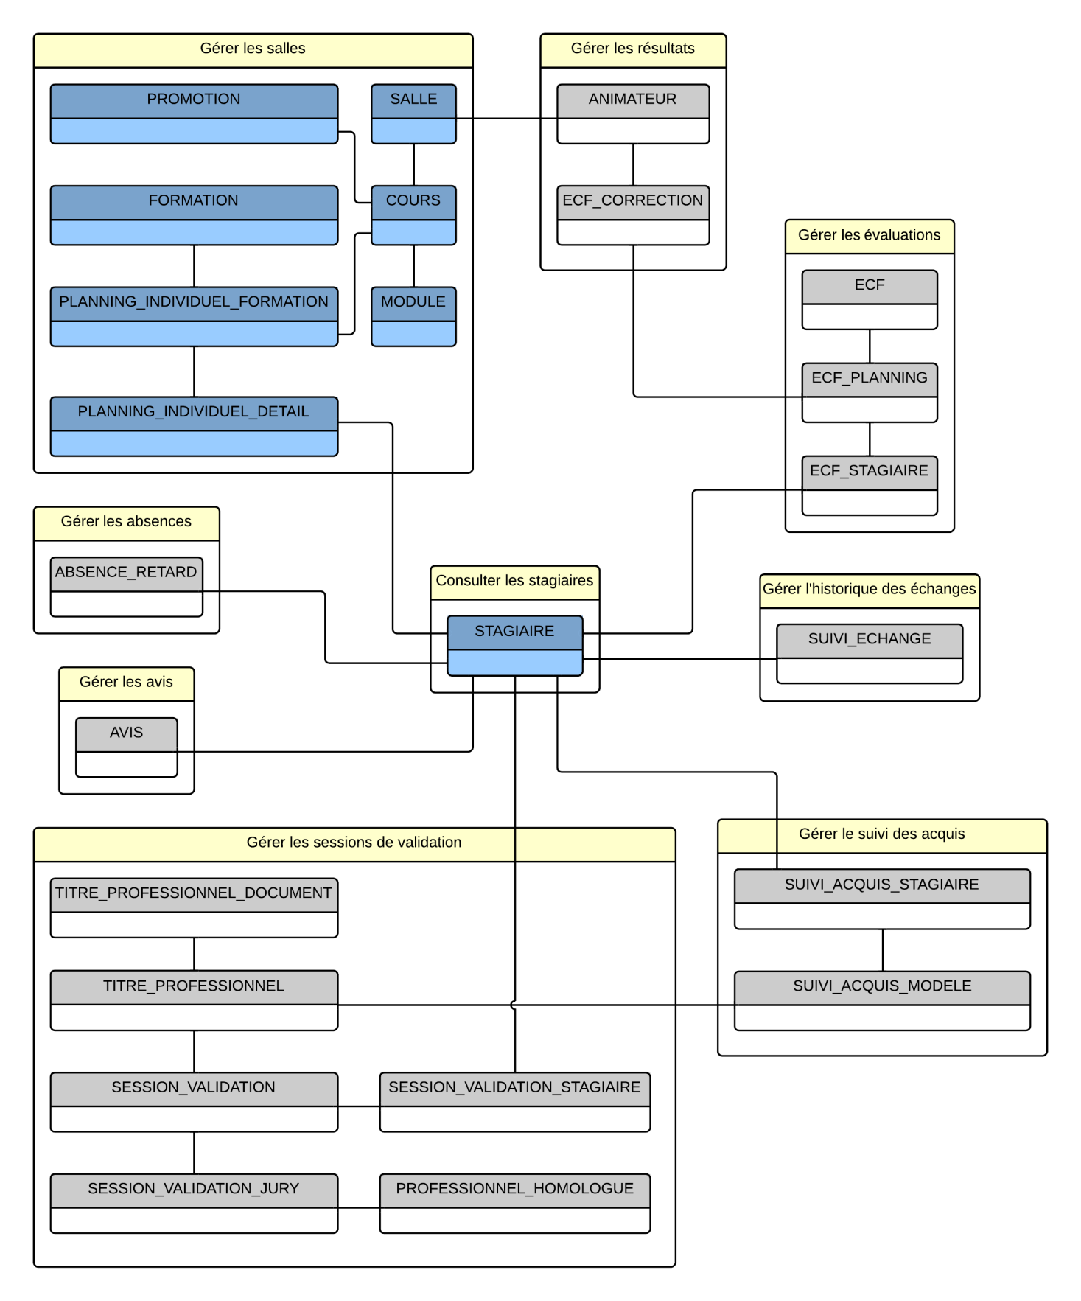

Figure 32 : Modèle conceptuel de données

## Description des entités

Les entités recensées pour chaque élément du découpage fonctionnel sont présentées ci-dessous.

|  |  |
| --- | --- |
| **Fonctionnalité « Consulter les stagiaires »** | |
| * Stagiaire | Repris de l’existant |

|  |  |
| --- | --- |
| **Fonctionnalité « Gérer les salles »** | |
| * Promotion | Repris de l’existant |
| * Formation |
| * Module |
| * Cours |
| * Salle |
| * Planning individuel formation |
| * Planning individuel détail |

|  |  |
| --- | --- |
| **Fonctionnalité « Gérer les évaluations »** | |
| * ECF | description d’un ECF |
| * ECF planning | description d’un ECF planifié |
| * ECF stagiaire | description d’un stagiaire associé à un ECF planifié |

|  |  |
| --- | --- |
| **Fonctionnalité « Gérer les résultats** | |
| * ECF Correction | description d’une correction associée à un ECF planifié |
| * Animateur | description d’un animateur pouvant être associé à une correction d’ECF |

|  |  |
| --- | --- |
| **Fonctionnalité « Gérer le suivi des acquis »** | |
| * Suivi acquis stagiaire | description des compétences acquises ou non acquises d’un stagiaire |
| * Suivi acquis modèle | description d’un modèle de suivi des acquis qui sera utilisé pour reporter les compétences acquises ou non acquises d’un stagiaire |

|  |  |
| --- | --- |
| **Fonctionnalité « Gérer les sessions de validation »** | |
| * Session validation | description d’une session de validation |
| * Session validation stagiaire | description d’un stagiaire associé à une session de validation |
| * Titre professionnel | description d’un titre professionnel |
| * Titre professionnel document | description d’un document associé à un titre professionnel |
| * Session validation jury | description d’un jury associé à une session de validation |
| * Professionnel homologués | description d’une personne du milieu professionnel homologué pour être membre d’un jury de session de validation d’un ou plusieurs titres professionnels |

|  |  |
| --- | --- |
| **Fonctionnalité « Gérer les absences »** | |
| * Absence retard | description d’une absence ou d’un retard associé à un stagiaire |

|  |  |
| --- | --- |
| **Fonctionnalité « Gérer l’historique des échanges »** | |
| * Suivi échange | description d’un commentaire associé à un stagiaire relatant un échange avec un membre du personnel pédagogique |

|  |  |
| --- | --- |
| **Fonctionnalité « Gérer les avis »** | |
| * Avis | description d’un avis associé à un stagiaire émis par un animateur suite à un module de formation |

# Exigences ergonomiques

## Charte Ergonomique

|  |  |
| --- | --- |
| **EX-ER-CC-1** | **Logique de développement** |
| La logique de fonctionnement de l'application doit respecter celle de l'application de gestion administrative. |

|  |  |
| --- | --- |
| **EX-TE-CC-2** | **Support d’affichage** |
| Pour les terminaux d’ordinateurs, les formulaires doivent s’afficher de manière optimale quel que soit la plate-forme (Windows, Mac, Linux) et le navigateur utilisé. |

## Formulaire de liste des résultats

|  |  |
| --- | --- |
| **EX-ER-CC-3** | **Tri des colonnes** |
| Les formulaires de liste de résultats pourront être triés pour chacune des colonnes constituant le tableau. |

|  |  |
| --- | --- |
| **EX-ER-CC-4** | **Navigation de la recherche** |
| Les formulaires de liste de résultats disposeront des fonctions de pagination suivantes : page précédente, page suivante, première page, dernière page. |

|  |  |
| --- | --- |
| **EX-ER-CC-5** | **Navigation rapide de la recherche** |
| Un accès direct aux 5 pages précédentes, et aux 5 pages suivantes sera possible directement par affichage et action sur le n° de la page. |

|  |  |
| --- | --- |
| **EX-ER-CC-6** | **Formulaire de liste des résultats** |
| Les formulaires de liste de résultats permettront une impression des données affichées à périmètre identique (ensemble des occurrences de la liste et colonnes constitutives du tableau des résultats). |

# Exigences techniques

## Plateforme de déploiement

|  |  |
| --- | --- |
| **EX-TE-CC-1** | **Type de déploiement** |
| L’application pourra être de type client lourd ou client léger. L’ENI Ecole prévoit d’héberger le serveur applicatif dans le cas d’un site intranet. |

|  |  |
| --- | --- |
| **EX-TE-CC-2** | **Accès réseau restreint** |
| L’application sera accessible sur un réseau différent de celui utilisé par les stagiaires pour accéder aux ressources partagés. |

|  |  |
| --- | --- |
| **EX-TE-CC-3** | **Accès distant** |
| L’application devra pouvoir être accessible depuis des sites distants. |

## Base de données

|  |  |
| --- | --- |
| **EX-TE-CC-1** | **Extension de la base de données de l’application « Gestion administrative »** |
| La base de données utilisée pour l’application « Gestion administrative » doit être reprise. L’ajout de champs et de tables sont autorisés (s’il n’y a pas de redondance d’information) pour implémenter les fonctionnalités de l’application « Gestion pédagogique ». |

## Utilisateurs

|  |  |
| --- | --- |
| **EX-TE-CC-1** | **Accès simultanés** |
| Plusieurs utilisateurs pourront accéder simultanément à l’application. |

## Gestion de l’affichage

|  |  |
| --- | --- |
| **EX-TE-CC-4** | **Résolution de l’affichage** |
| L’application doit être optimisée pour s’afficher sans barre de défilement horizontale. |

## Authentification

|  |  |
| --- | --- |
| **EX-TE-CC-5** | **Login et mot de passe** |
| La connexion à la partie privée du site est soumise à une authentification préalable de l’utilisateur par la saisie d’un login et d’un mot de passe (avec saisie masquée). |

## Profils et droits des utilisateurs

|  |  |
| --- | --- |
| **EX-TE-CC-6** | **Droits utilisateur** |
| Une gestion des droits sera mise en place afin de donner l’accès ou non aux fonctionnalités. |

## Performances et sécurité

|  |  |
| --- | --- |
| **EX-TE-CC-7** | **Sécurité** |
| Des contrôles systématiques seront implémentés au niveau des champs de formulaires, et dans les paramètres des URL afin de détecter les injections SQL et autres exécutions de script. |

|  |  |
| --- | --- |
| **EX-TE-CC-8** | **Performances** |
| L’affichage des écrans de l’application devra être tel que l’utilisateur n’en ressent pas d’inconfort. |

# Organistation

## Equipe

Le projet a été commandité par Luc Naceur, directeur de l’ENI Ecole. La maîtrise d’ouvrage sera représentée par Jérôme Gabillaud, responsable pédagogique de l’ENI Ecole.

Les interlocuteurs pour la définition du besoin fonctionnel ainsi que pour la validation de l’application ayant été identifiés pour le projet sont :

* les formateurs,
* les personnes en charge du suivi pédagogique des stagiaires,
* le service placement en entreprise,
* les personnes du service administratif.

L’équipe projet est constituée de 3 développeurs :

* Julien Ollivier,
* Kevin Jamin ,
* Fabien Girardeau.

## Méthodologie

Pour chaque étape du projet, un membre de l’équipe sera désigné comme chef de projet. Il sera l’interlocuteur unique auprès du client et aura notamment en charge la formalisation de la livraison attendue.

Chaque étape devra au préalable réunir l’ensemble des fournitures nécessaires pour réaliser toutes les tâches associées. Certaines fournitures seront soumises à validation.

Lors des réunions d’équipe (environ une fois par mois), celle-ci devra définir précisément les tâches à réaliser pour l’étape à venir afin d’assurer le respect des délais.

Un espace de travail collaboratif sera mis en place afin de faciliter les échanges de l’équipe lorsqu’elle travaille à distance.

Des réunions seront organisées par le chef de projet désigné afin de faire préciser certains points ou de réaliser des démonstrations pour montrer l’état d’avancement du projet.

A l’issue de chaque réunion avec le client, des comptes rendus seront rédigés et soumis à signature afin de valider les décisions prises à l’oral.

## Risques identifiés

Le respect des délais de livraison en fin de planning pourrait être perturbé en raison des sollicitations extérieures de l’équipe aux alentours de la date de livraison finale.

En raison des implantations géographiques des participants, l’organisation relative aux tâches à réaliser devra être bien anticipée lors des réunions d’équipe afin d’éviter un défaut de livraison.

# Prestations attendues

La prestation concerne seulement le développement ainsi que la livraison de l’applicatif.

Les fonctionnalités mises en œuvre couvrent uniquement la gestion pédagogique du centre de formation.

La prestation ne comprend pas :

* la reprise de données ou le chargement initial,
* l’exportation ou l’impression de documents, excepté la génération du fichier csv nécessaire à la création des comptes email Campus,
* l’application d’une charte graphique particulière,
* le déploiement de l’application,
* la formation des utilisateurs,
* la maintenance de l’application.

Une fois les spécifications validées, la réalisation ne pourra pas intégrer l’ajout de nouvelles spécifications au document de spécifications de référence validé avec le client.

## Phase 1 : analyse détaillée

Réalisée à partir du cahier des charges, en concertation avec la MOA, l’analyse détaillée comprend :

* l’analyse détaillée des besoins listés par le cahier des charges (règles de gestion, de calcul, contrôles…),
* la conception graphique et ergonomique générale à l’ensemble des formulaires,
* la production d’une maquette des formulaires types, ainsi que des formulaires principaux,
* la spécification des fonctionnalités à mettre en œuvre exprimées sous la forme d’exigences,
* la modélisation des conditions d’import et d’export de données, d’interfaces avec d’autres systèmes d’information,
* la définition des conditions de reprise des données,
* la finalisation du modèle de données,
* la définition et la gestion des droits d’accès aux données,
* la définition de l’architecture technique.

Livrables :

* le dossier de spécifications fonctionnelles générales,
* le dossier de spécifications fonctionnelles détaillées,
* la maquette des formulaires principaux,
* le modèle physique de données,
* le dossier d’architecture technique.

## Phase 2 : Réalisation et installation de l’application

Réalisée à partir des livrables de l’analyse détaillée, cette phase est itérative (dans la mesure du possible) afin d’éviter un effet « tunnel » trop long pour l’ENI Ecole. Ce principe d’itérations permet également de roder les procédures d’installation de l’application et d’intégration des nouvelles versions. Le contenu des itérations sera défini d’un commun accord.

Cette phase comprend :

* le développement, les tests unitaires et d’intégration de l’application,
* la rédaction d’un manuel d’installation,
* une assistance auprès de l’ENI Ecole pour l’installation de l’application sur son environnement de recette,
* la prise en charge des retours de recette ENI Ecole identifiés comme anomalies.

La programmation des composants logiciels respectera les standards en la matière, avec notamment une séparation de la couche d’accès aux données. Une revue de code pourra être réalisée sous le contrôle de l’ENI Ecole afin, entre autre, de s’assurer de la modularité de la programmation et de la qualité des commentaires.

Afin de faciliter le suivi des tests de recette, un outil de gestion des anomalies sera utilisé. Cet outil sera accessible par l’ENI Ecole, ainsi que par son assistant à maîtrise d’ouvrage éventuellement. De plus, chaque livraison précisera la liste des fonctionnalités implémentées et la liste des corrections effectuées.

Livrables :

* les sources de l’application et la documentation associée,
* le dossier d’analyse détaillée mis à jour,
* le dossier d’installation et les procédures associées,
* la composition des livraisons,
* les fiches d’anomalies actualisées.

## Phase 3 : Assistance à la mise en production

Cette phase comprend :

* une assistance auprès de l’ENI Ecole pour l’installation de l’application sur son environnement de production,
* des tests de performance de l’application, en particulier sur la partie accessible au public,
* la rédaction des manuels d’utilisation pour chacun des profils,
* La fourniture de l’aide en ligne pour l’utilisation des formulaires,
* la rédaction d’un manuel d’exploitation décrivant les services, les procédures, les traitements par lots…

Livrables :

* les rapports de tests de performance,
* le manuel d’utilisation,
* l’aide en ligne rédigée,
* le manuel d’exploitation.

## Calendrier

|  |  |
| --- | --- |
| * 07 mars 2014 | * Avant-projet |
| * 16 mai 2014 | * Planning * Spécifications * Validation de la maquette |
| * 07 novembre 2014 | * Documentation technique * Document de formation |
| * Semaine du 01 au 05 décembre | * Documentation utilisateur * Code source de votre projet * Livraison du projet Présentation finale |